Het TAMTA project

Het TAMTA (Treatment Algorithms based on Muscle and Tendon Architecture) project is een samenwerking tussen de Katholieke Universiteit Leuven, Universitaire ziekenhuizen Leuven, Universiteit Gent en het Koningin Fabiola kinderziekenhuis Brussel. Het globale doel van het TAMTA-project is het ontwikkelen van een klinisch besluitvormingskader dat gebaseerd is op een uitgebreide beschrijving van de spier- en peeskenmerken bij kinderen met cerebrale parese (CP), ook wel hersenverlamming genoemd. Uit voorgaande studies weten wij dat de spieren van kinderen met CP zich anders ontwikkelen dan de spieren van kinderen zonder CP. Hierdoor krijgen deze kinderen verschillende behandelingen, gericht op de spieren. Aan het einde van het TAMTA-project hopen wij op basis van de evaluatie van de spier- en peeskenmerken beter in te kunnen schatten welke behandeling het meeste kans op succes heeft.
Spier- en peeskenmerken worden geëvalueerd met behulp van 3D echografie, waarmee we in 3D de interne structuur van spieren en pezen in de benen kunnen bekijken. Het eerste doel van het TAMTA-project is dan ook het opstellen van een optimaal evaluatieprotocol waarmee we deze kenmerken eenvoudig en veilig kunnen evalueren. Een tweede doel is het ontwikkelen van een normatieve en klinische database voor morfologische spier- en peeskenmerken, in combinatie met evaluaties van spierkracht, spasticiteit en motorische functie, samen met een analyse van het gangbeeld. In het derde deel willen we de patiënt-specifieke effecten van behandeling zijn op de spier- en peeskenmerken beschrijven. Om dit laatste doel te bereiken, orgnaiseren we drie interventies gericht op krachttraining, stretchen van de spieren, en de combinatie van botulinetoxine injecties in de spieren en krachttraining.
Door in de verschillende echografiebeelden, dwarsdoorsnedes, een lijn om de spier te tekenen, kan er een 3D beeld van de spier gemaakt worden. Hiermee kunnen we het volume van de spier berekenen, maar ook bepalen hoe lang de spier en pees zijn.

Lopende activiteiten
Om een goed beeld te krijgen van de verandering van de spieren en pezen in een opgroeiend kind meten wij zoveel mogelijk kinderen met en zonder CP in de leeftijd van 3 tot en met 18 jaar. Momenteel hebben wij voor het TAMTA-project ongeveer met 85 kinderen met CP gemeten. Daarnaast hebben wij ongeveer 55 kinderen zonder CP gemeten, die de normatieve database vormen en ons meer inzicht geven in de veranderingen in spiermorfologie bij groeiende kinderen zonder neurologische aandoeningen.

In oktober 2018 is de eerste TAMTA-interventiestudie, het home-based krachttrainingsprogramma, succesvol van start gegaan. Tijdens het krachttrainingsprogramma krijgt elk kind een gepersonaliseerd trainingsprogramma aangeboden. De kinderen oefenen 3 tot 4 keer per week, waarbij ze dit 1 of 2 keer per week samen met de kinesist doen en de overige keren thuis.

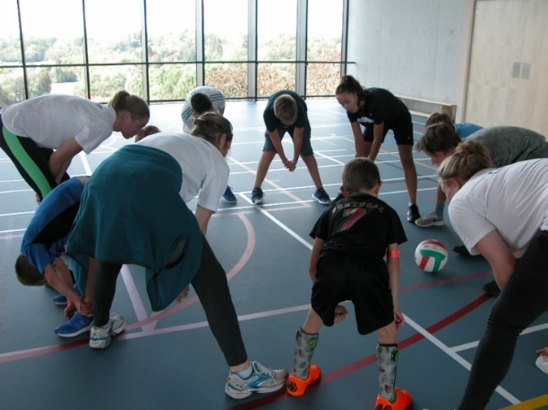
Klinische implementatie
Binnen het CP-referentiecentrum van het UZ Leuven worden er tegenwoordig al steeds meer echografie-metingen klinisch aangevraagd en behoren deze stilaan tot de standaard pre-metingen voor bepaalde orthopedische ingrepen. Om deze klinische implementatie te ondersteunen wordt momenteel gewerkt aan een template voor een patiënt-specifiek rapport waarin al deze resultaten op een overzichtelijke manier worden samengevat. Daarnaast vormen de eerste resultaten van de database de referentiewaarden voor deze klinische rapporten.

Plannen voor de nabije toekomst
Op dit moment heeft het goed doorlopen van de krachtinterventie prioriteit. Zodra alle kinderen de krachttrainingen hebben afgewerkt zullen de data zo snel mogelijk geanalyseerd worden, zodat wij de nieuwe kennis resulterend uit deze eerste interventiestudie kunnen gebruiken bij de lancering van de komende interventiestudies. Halfweg 2019 zal een nieuwe interventiestudies starten: een home-based krachttrainingsprogramma programma na botuline-toxine- injecties in de beenspieren.

Heeft u vragen, opmerkingen of wilt u uw kind laten deelnemen? Aarzel niet om contact met ons op te nemen!
Kaat.Desloovere@uzleuven.be - Britta.Hanssen@kuleuven.be - Nicky.Peeters@kuleuven.be

